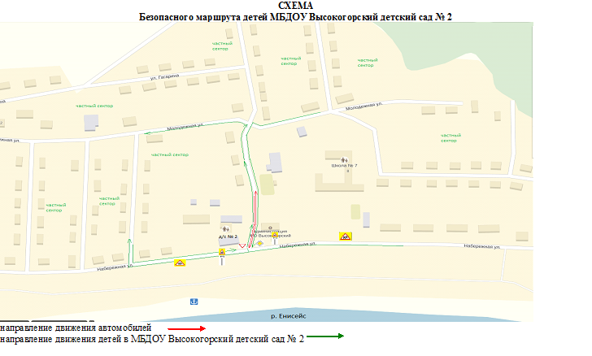
Условные знаки Дорожные знаки
Направление движения автомобилей Дети 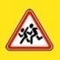

Направление движения детей в МБДОУ Высокогорский дет.сад № 2 Уступи дорогу 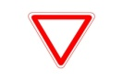

Главная дорога 